Εικόνες με νόημα – Η εργασία
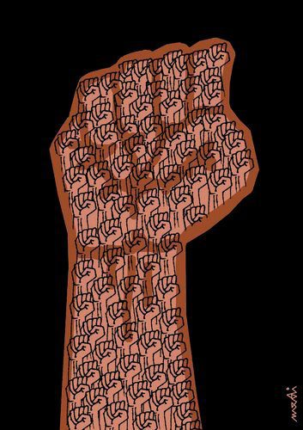

Με αφορμή τη σημερινή "Παγκόσμια Ημέρα για Αξιοπρεπή Εργασία" σας παρουσιάζουμε ένα μικρό αφιέρωμα με εκπληκτικές γελοιογραφίες, με τις οποίες πιθανώς να γελάσετε, να στεναχωρηθείτε, να δείτε τον εαυτό σας. Σίγουρα θα σας προβληματίσουν
Η 7η Οκτωβρίου έχει καθιερωθεί από την Παγκόσμια Συνομοσπονδία Εργατικών Συνδικάτων (ITUC) ως παγκόσμια ημέρα δράσης για αξιοπρεπή εργασία. Οι δείκτες της παγκόσμιας αγοράς εργασίας σύμφωνα με το Διεθνές Γραφείο Εργασίας είναι καταθλιπτικοί. Η πρωτοφανής παγκόσμια οικονομική κρίση οδήγησε σε μια βαθιά επώδυνη οικονομική δημοσιονομική και κοινωνική κρίση στην οποία οι κυβερνήσεις αντέταξαν προγράμματα λιτότητας με αποτέλεσμα την δραματική αύξηση της ανεργίας και της κοινωνικής εξαθλίωσης.
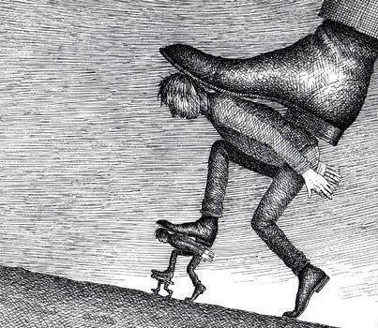
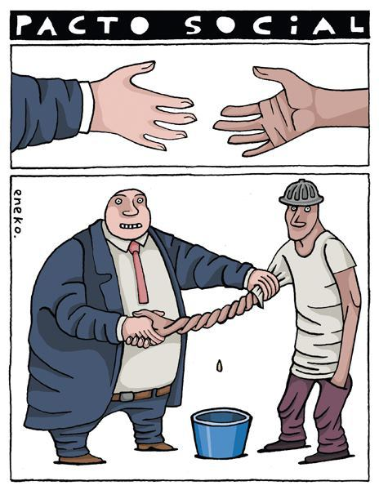
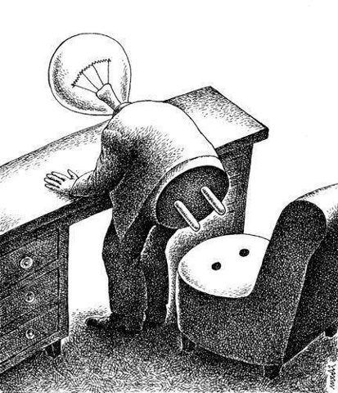

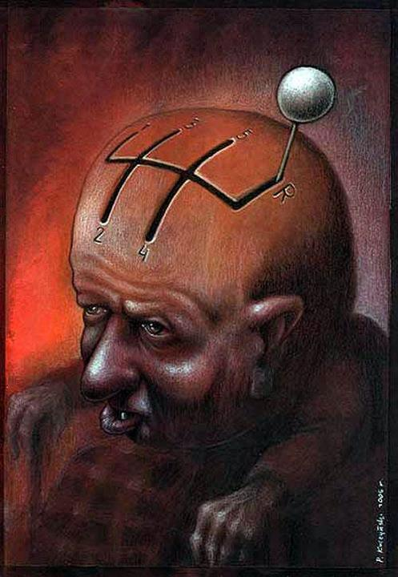

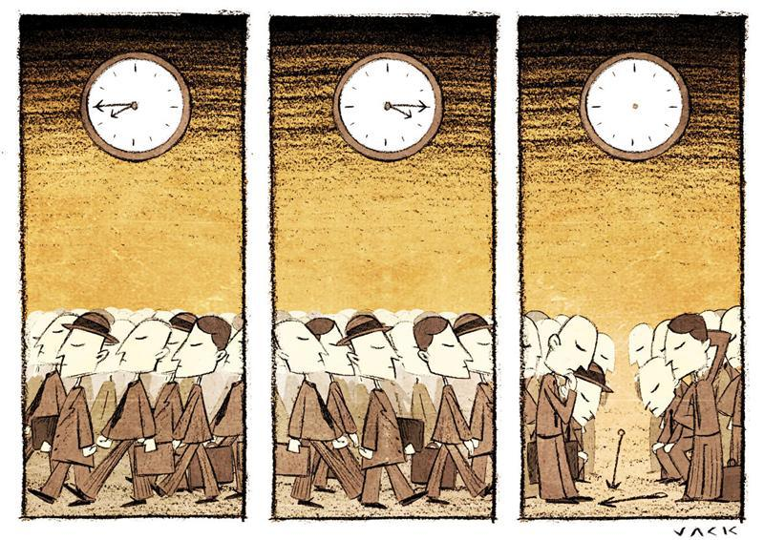
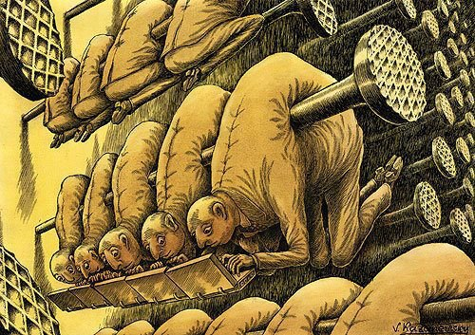

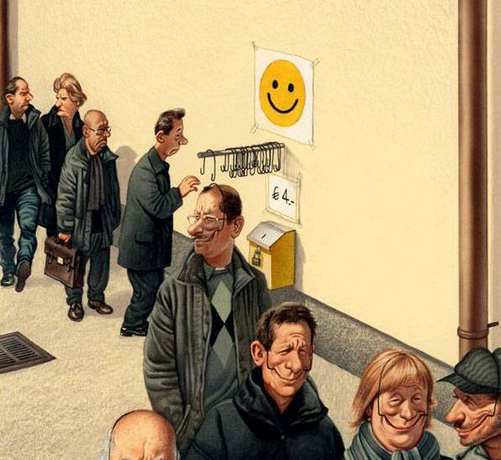

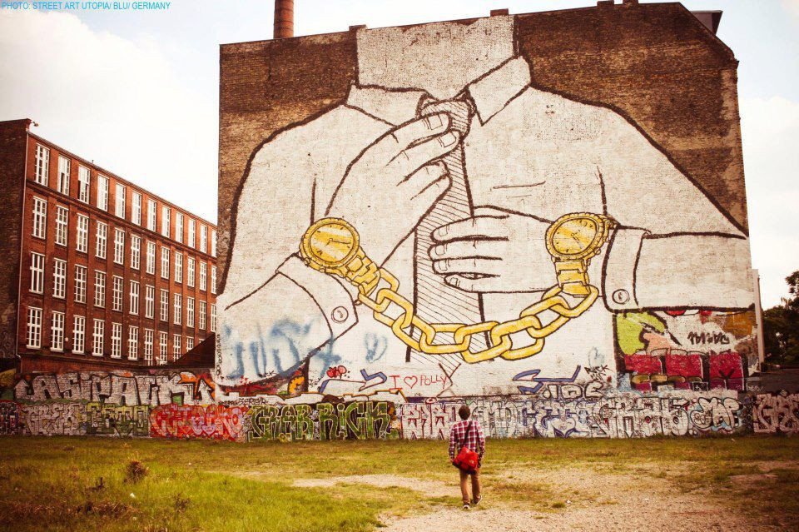

Πολύ λίγο χρειάζεται για να καταστρέψεις έναν άνθρωπο: αρκεί να του πεις, ότι το έργο στο οποίο έχει αφιερώσει όλη τη ζωή του είναι άχρηστο ~ Φιοντόρ Ντοστογιέφσκι

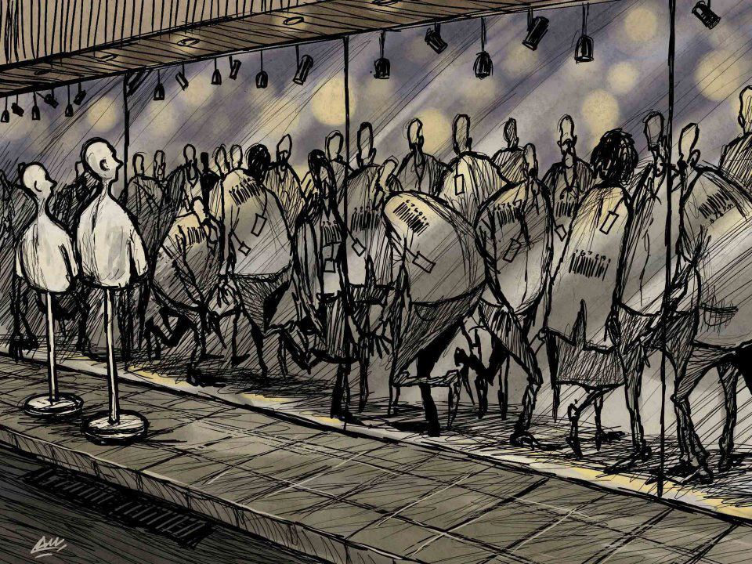

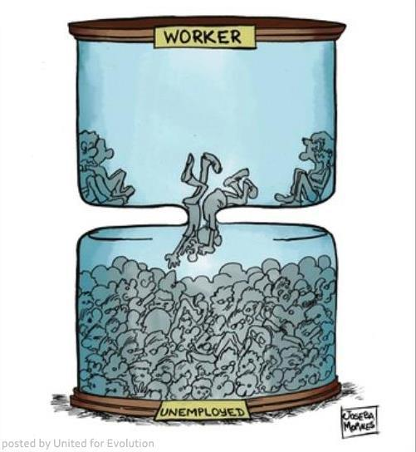
.
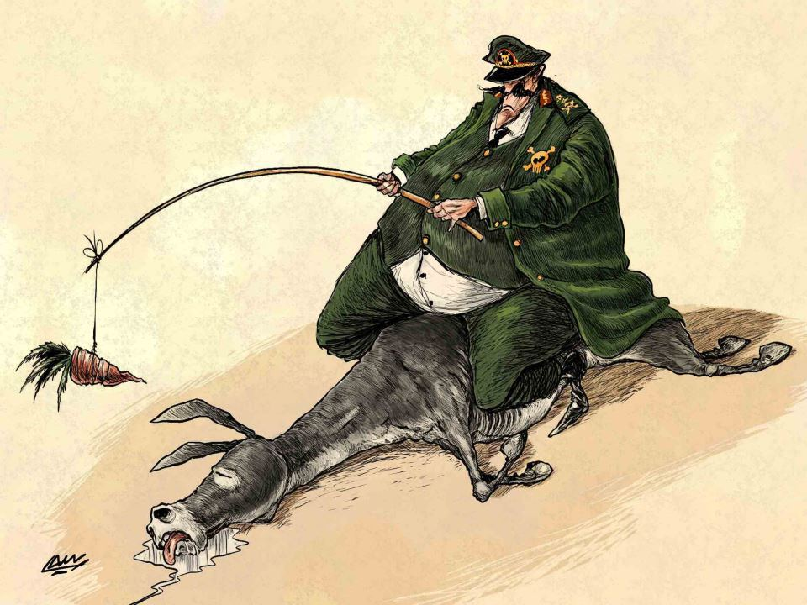

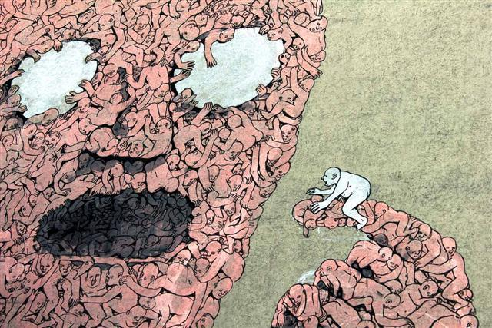

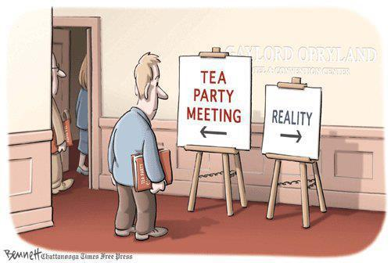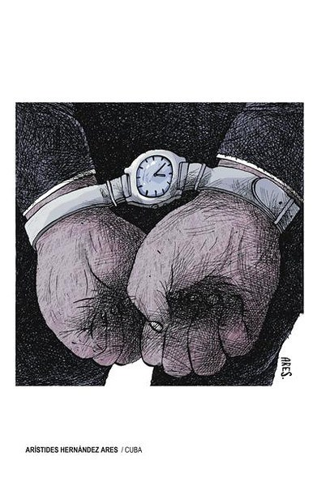

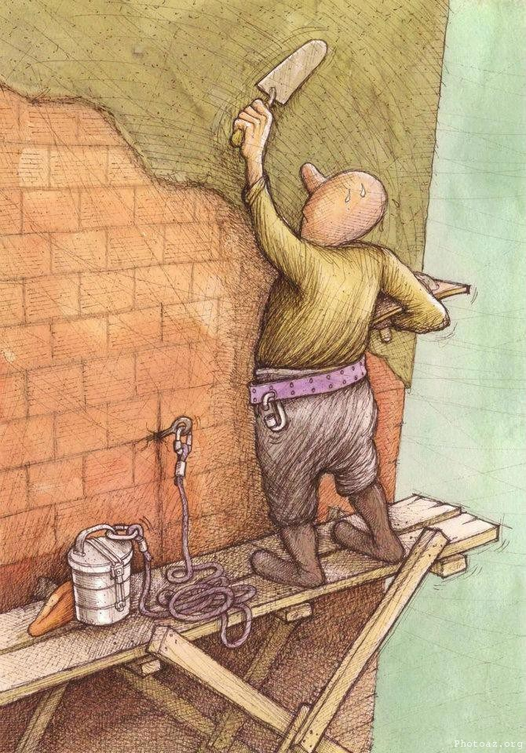

Από το διαδίκτυο

.

